Инструкция по работе с электронно-библиотечной системой

(ЭБС) «Университетская библиотека online»

V. Работа с сервисом «Мастер рефератов».

Данный сервис дает возможность сохранить в рамках единого документа совокупность цитат из одного или нескольких источников, имеющихся в ЭБС. В дальнейшем этот документ можно будет сохранить в виде html- документа, скопировать его содержимое в любой текстовый редактор через буфер обмена или распечатать. Сервис доступен только для зарегистрированных пользователей после авторизации.
1. Открыть книгу, цитаты из которой войдут в «реферат».
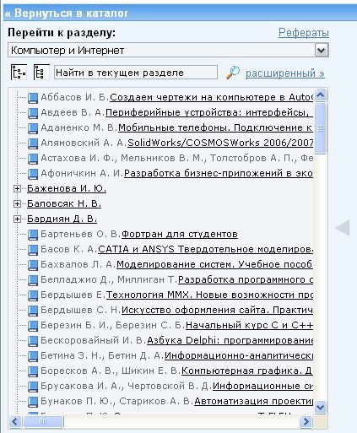2. Нажать на ссылку «Рефераты», расположенную в правом верхнем углу окна описания раздела.

3. Создать новый реферат (его название будет соответствовать названию открытого источника) или выбрать ранее созданный реферат.

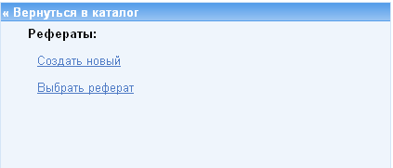
4. В окне добавления цитаты ввести текст цитаты (сделать это можно либо

с клавиатуры, либо с помощью функции «Показать текст» в нижней части страницы, перетащив его мышкой после выделения) и комментарии. В качестве комментариев, в частности, удобно указывать страницу источника, с которой взята цитата. Это пригодится потом для корректного оформления ссылки на этот источник. Не забудьте сохранить цитату, после чего можно
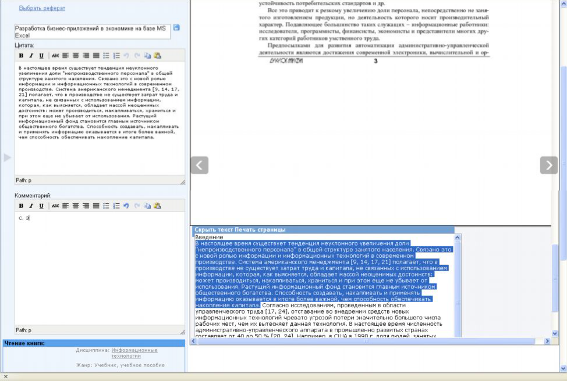приступать к поиску следующей.

Кнопка сохранения цитаты

5. После того, как все цитаты добавлены в реферат - перейти в Личный кабинет в раздел «Мастер рефератов». На этой странице Вы можете

увидеть все рефераты, созданные в Вашем профиле и открыть тот реферат,

с которым желаете продолжить работу.

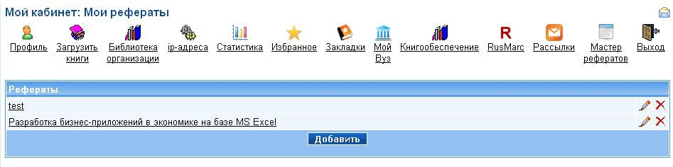

6. Нажать на ссылку «Версия для печати и копирования». В

открывшемся окне текст «реферата» можно:

§ Копировать;

§ Сохранить в виде веб-страницы (Файл -> Сохранить как…)

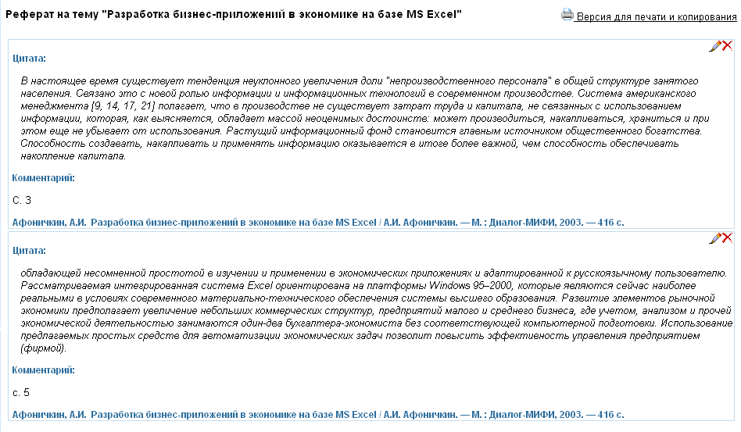§ Распечатать (Файл -> Печать).

